**Matemática Básica - Tarea 2**

**Código:** U202117830

**Nombres:** Cindy

**Apellidos:** Mendoza Ibarra

**Firma:**

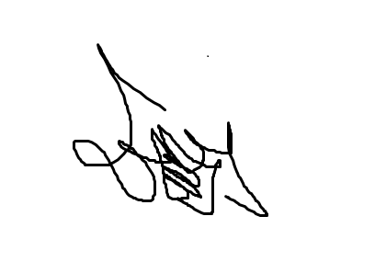

**El ejercicio:**

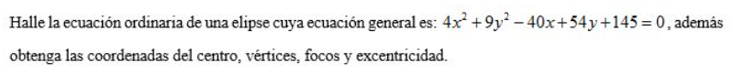

**Desarrollo**

Ecuación general para desarrollar:



Organizamos las variables en un extremo y las unidades al otro extremo



Factorizamos y completamos el trinomio perfecto en la ecuación ordinaria







La ecuación ordinaria de la elipse es

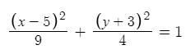

La coordenada del centro es: **(5,-3)**

Los vértices del eje mayor:

V1 = (2,-3)

V2 = (8,-3)

Los vértices del eje menor:

B1 = (5,-1)

B2 = (5,-5)

Hallamos el valor de **c** para calcular el valor del foco y la excentricidad

**a2** = 9;

**b2** = 4;

**c2** = 9-4 = √5

**c** = 2,236

El valor del foco es:

F1 = (2,76;-3)

F2 = (7,24;-3)

Hallamos el valor de la excentricidad:

**e** = √5/9 = 0.24